**Contrôle n°1 de Physique-Chimie 09/10/20**

*Vous pouvez faire les exercices 1, 2, 3 et 4 dans l'ordre que vous souhaitez. Faites l'exercice 5 en dernier.*

**Exercice n°1 : Chiffres significatifs et Notation scientifique :**

**a. *Trouver le nombre de chiffres significatifs des nombres suivants :*** 14,50 L et 0,2100m2

**b. *Ecrire en notation scientifique les valeurs suivantes :*** 20,0 x103 N et 0,00531 m2

**c.** D***onner le résultat en notation scientifique avec le bon nombre de chiffres significatifs du calcul : $20 × 5,00$***

**Exercice n°2 : Les spectres, un outils pour identifier une étoile ?**

La constellation d'Orion est visible en hiver dans l'hémisphère nord. Elle comporte deux étoiles très brillantes : Bételgeuse, une supergéante rouge et Rigel, une supergéante bleu.   
*Une supergéante est une étoile très massive (10 à 80 fois plus massive que le Soleil).*

Macintosh HD:Users:matthis:Desktop:Capture d’écran 2020-10-08 à 10.59.19.pngVoici les spectres d'émission de ces 2 étoiles :

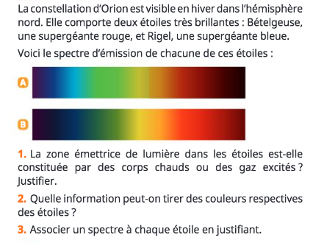

**1. De quel type de spectre s'agit-il ? Justifier.**

**2. La zone émettrice de lumière dans les étoiles est-elle constituée par des corps chauds ou des gaz excités ? Justifier.**

**3. Associer un spectre à chaque étoile en justifiant.**

**4. Quelle étoile a la température la plus élevée ? Justifier.**

*Si vous n'avez pas su répondre à la question précédente, indiquez quel spectre correspond à l'étoile ayant la température la plus élevée.*

**Exercice n°3: Une lampe à décharge, qu'est-ce ?**

Les lampes à décharge sont constituées d'un tube de verre contenant un gaz qui, soumis à un courant électrique, émet de la lumière.   
Le spectre de la lumière émise par une de ces lampes est représenté ci-dessous :

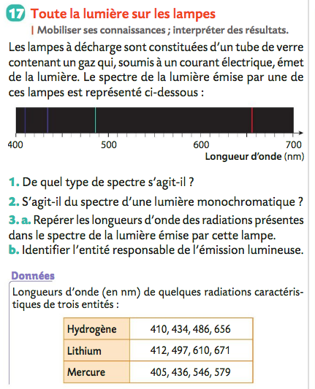

(Unité ?)

**1. De quel type de spectre s'agit-il ?  
2. Précisez en une phrase ou à l'aide d'un schéma comment obtient-on un spectre expérimentalement ?**

**3. S'agit-il du spectre d'une lumière monochroatique? Si non, de quel type de lumière s'agit t-il? Justifier.**

**4. Sur le spectre précédent, sont indiquées sur l'axe des abscisses des longueurs d'onde. Il manque l'unité associée à cette grandeur. Quelle est l'unité à associer à cette grandeur sur le spectre précédent ?**

**5. a. Répérer les longueurs d'onde des radiations présentes dans le spectre de la lumière émise par cette lampe.**

**b. Identifier l'entité responsable de l'émission lumineuse. Utilisez les données ci-dessous.**

**Données :**  
Longueurs d'onde (même unité que celle présente sur le spectre) de quelques radiations caractéristiques de trois entités :

**Exercice n°4: Détermination d'un indice de réfraction n.**

Un rayon lumineux traverse l'air et arrive à la surface de séparation air-eau sous un angle de 45° par rapport à la normale. Après avoir rencontré cette surface de séparation, le rayon traverse ensuite l'eau en formant un angle de 32° par rapport à la normale***.   
Rappels :*** *Lorsque qu'un rayon lumineux change de milieu :*

* *La loi de Snell-Descartes sur la réflexion précise que : i1 = r où i1 est l'angle d'incidence et r est l'angle de réflexion.*
* *La loi de Snell-Descartes sur la réfraction précise que: nair×sin(i1) = neau×sin(i2) où* ***nair =1,00*** *est l'indice optique de l'air 1, et neau est l'indice optique de l'eau , i1 est l'angle d'incidence et i2 est l'angle de réfraction.*

**1. Sur un schéma, représenter la situation.**   
*Sur votre schéma vous ferez apparaître le nom des rayons, des angles et des droites caractéristiques de cette situation (3 rayons, 3 angles, 2 droites caractéristiques) ainsi que le nom des milieux traversés.*

**2. Déterminez la valeur de l'angle de réflexion.**

**3. Déterminer la valeur de l'indice de réfraction de l'eau neau.**

**Exercice n°5 : Détermination expérimentale d'un indice de réfraction**

Des élèves éclairent un demi-cylindre de verre avec un faisceau laser se propageant dans l'air.   
Pour différentes valeurs de l'angle d'incidence i1, ils mesurent l'angle de réfraction i2 et représentent l'évolution de sin(i1) en fonction de sin(i2) en traçant le graphique suivant ci-dessous :

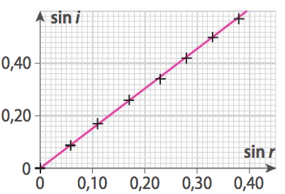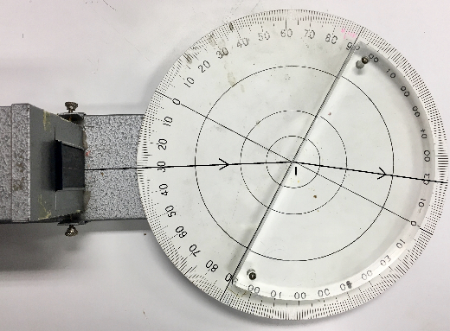

sin(i1)

**1. Faites un schéma représentant le dispositif expérimental. Inutile de légender votre schéma comme à l'exercice 4, indiquez uniquement les angles d'intérêt et le nom des milieux traversés.**

**2. Les deux grandeurs sin(i1) et sin(i2) sont-elles proportionnelles ? Justifier.**

**3. A partir de la question précédente, proposez une relation mathématique exprimant sin(i1) en fonction de sin(i2).  
4. En faisant un parallèle entre cette expression mathématique et la loi de Snell-Descartes sur la réfraction, déterminez l'indice optique du verre.**

sin(i2)

**Graphique représentant sin(i1) en fonction de sin(i2)**

**Dispositif expérimental**